Compte rendu TP 1

Espace RGB

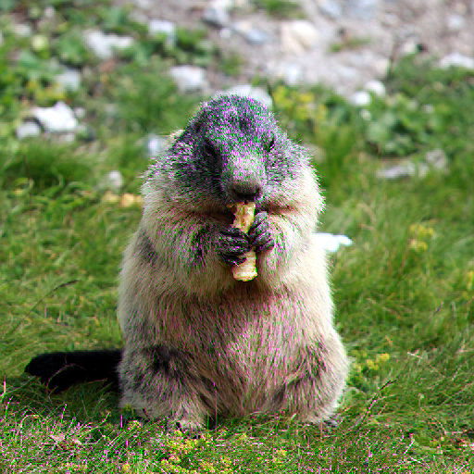  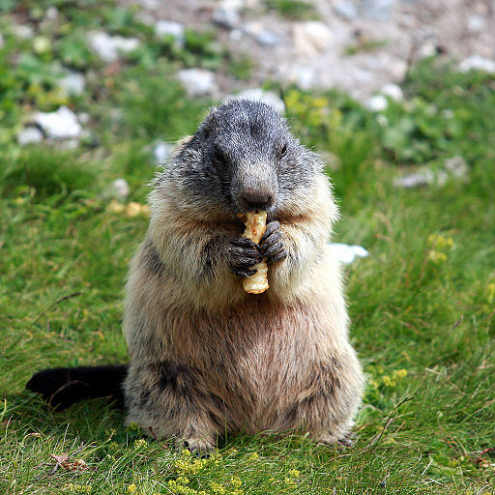Image originel | 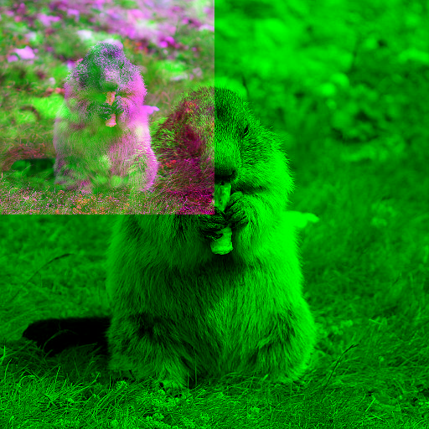Image réduite (avec les couleurs rouge et bleu)

Image agrandie | 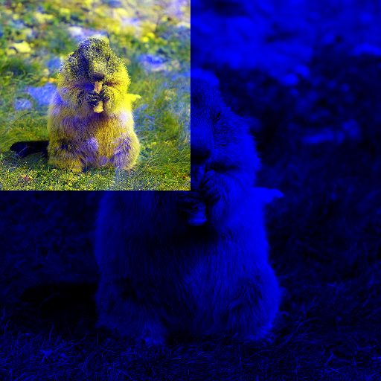Image réduite (avec les couleurs rouge et verte)

Espace YCbCr

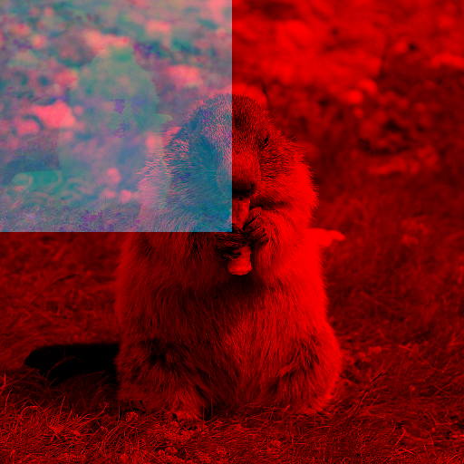Image réduite (affichée comme une image RGB) | 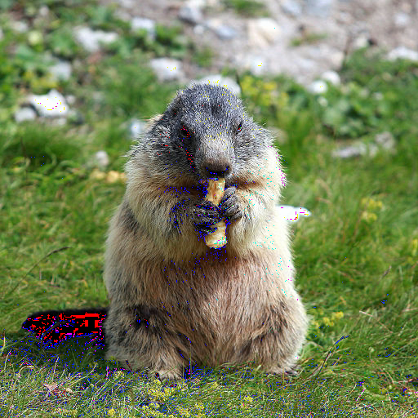Image agrandie (et retransformée en image RGB)

